**基于深度学习的无线信号调制识别及其分布式架构设计**

**作者姓名 王以苏**

**指导教师姓名、职称 易运晖 副教授**

**申请学位类别 工学硕士**

**基于深度学习的无线信号调制识别及其分布式架构设计**

**作者姓名：**王以苏

**一级学科：**信息与通信工程

**二级学科：**通信与信息系统

**学位类别：**工学硕士

**指导教师姓名、职称：**易运晖 副教授

**学　　院：**通信工程学院

**提交日期：**2020年6月

**西安电子科技大学**

**硕士学位论文**

**学　号　 17011210272**

**密　级　 秘密**

**学校代码 10701**

**分类号 TN92**

By

Wang Yisu

Supervisor: Yi Yunhui Title: Associate Professor

June 2020

A thesis submitted to

XIDIAN UNIVERSITY

in partial fulfillment of the requirements

for the degree of Master

in Communications and Information Systems

**Wireless Signal Modulation Classification based on Deep Learning and its Distributed Architecture Design**

**西安电子科技大学**

**学位论文独创性（或创新性）声明**

秉承学校严谨的学风和优良的科学道德，本人声明所呈交的论文是我个人在导师指导下进行的研究工作及取得的研究成果。尽我所知，除了文中特别加以标注和致谢中所罗列的内容以外，论文中不包含其他人已经发表或撰写过的研究成果；也不包含为获得西安电子科技大学或其它教育机构的学位或证书而使用过的材料。与我一同工作的同事对本研究所做的任何贡献均已在论文中作了明确的说明并表示了谢意。

学位论文若有不实之处，本人承担一切法律责任。

本人签名： 日 期：

**西安电子科技大学**

**关于论文使用授权的说明**

本人完全了解西安电子科技大学有关保留和使用学位论文的规定，即：研究生在校攻读学位期间论文工作的知识产权属于西安电子科技大学。学校有权保留送交论文的复印件，允许查阅、借阅论文；学校可以公布论文的全部或部分内容，允许采用影印、缩印或其它复制手段保存论文。同时本人保证，结合学位论文研究成果完成的论文、发明专利等成果，署名单位为西安电子科技大学。

保密的学位论文在 年解密后适用本授权书。

本人签名： 导师签名：

日 期： 日 期：

摘要

无线通信信号的调制识别是指在复杂的电磁环境中，当接收端不知道发送端发送的是何种调制模式的信号的情况下，判断出接收到的无线信号的调制方式的过程。无论是在军用领域的电子侦查、电子对抗的场景下，还是在民用领域中多种无线信号在同一频带共存的情况下，及时检测出接收到的无线信号属于何种调制方式，以便对信号的参数及信源信息做出进一步分析，都具有重要的意义。

然而，随着无线通信领域中的技术日益成熟和复杂，人们以及很难再通过传统的通信理论去提高通信系统以及信号调制识别器的性能，与此同时，深度学习在计算机视觉及自然语言处理中大放异彩，越来越多的研究者倾向于将深度学习技术应用到各个领域之中，因此，也有学者开始认识到结合传统的通信理论及深度学习技术，将具有很大的前景和应用价值。

本文基于深度学习技术，对神经网络架构、无线信号的调制识别进行研究，本文对比了常用的卷积神经网络架构，其中有深度残差卷积网络、改进的卷积神经网络Inception等。对卷积神经网络架构的调制识别器进行改进，构建出一种基于深度可分离卷积神经网络架构的调制识别器Xception CNN。利用Xception CNN架构以及深度可分离卷积模块，提出了基于Xception算法框架的无线信号调制识别算法，为了验证模型的准确性，本文使用公开的无线信号数据RadioML2016b作为基准，进行实验测试。实验结果表明，本文所提出的算法在低信噪比场景下具有比传统方法及一般的卷积神经网络具有更高的准确率，在SNR为0dB时准确率可达到83%；在SNR为2dB以上的高信噪比场景下具有93%以上的准确率，可以对无线信号进行有效的调制识别，改善传统调制识别器的识别的准确率。

此外，针对Xception CNN架构响应速度低的缺点，本文提出了一种分布式架构用于部署基于卷积神经网络的调制识别器，该分布式架构基于Flask的Web服务框架，同时借鉴了用于处理海量数据的MapReduce分布式算法，对无线调制识别器的Web服务进行了并行化计算和容错设计，并最后将该识别器分布部署在阿里云服务器平台中。实验结果表明，在采用MapReduce算法进行分布式部署后，调制识别器的速度在两台机器上的速度是单机响应速度的1.5倍，在八台机器下的响应速度是单机响应速度的2.4倍，有效改进了Xception CNN架构的平均效应速度。

**关 键 词**：调制识别， 深度学习， 卷积神经网络， 分布式架构

ABSTRACT

The Abstract is a brief description of a thesis or dissertation without notes or comments. It represents concisely the research purpose, content, method, result and conclusion of the thesis or dissertation with emphasis on its innovative findings and perspectives. The Abstract Part consists of both the Chinese abstract and the English abstract. The Chinese abstract should have the length of approximately 1000 Chinese characters for a master thesis and 1500 for a Ph.D. dissertation. The English abstract should be consistent with the Chinese one in content. The keywords of a thesis or dissertation should be listed below the main body of the abstract, separated by commas and a space. The number of the keywords is typically 3 to 5.

The format of the Chinese Abstract is what follows: Song Ti, Small 4, justified, 2 characters indented in the first line, line spacing at a fixed value of 20 pounds, and paragraph spacing section at 0 pound.

The format of the English Abstract is what follows: Times New Roman, Small 4, justified, not indented in the first line, line spacing at a fixed value of 20 pounds, and paragraph spacing section at 0 pound with a blank line between paragraphs.

**Keywords**: XXX, XXX, XXX, XXX, XXX

插图索引

图序号 插图示例 X

表格索引

表格序号 表格示例 X

符号对照表

符号 符号名称

XXX XXX

XXX XXX

XXX XXX

缩略语对照表

缩略语 英文全称 中文对照

XXX XXX XXX

XXX XXX XXX

XXX XXX XXX

目录

摘要 I

ABSTRACT III

插图索引 V

表格索引 VII

符号对照表 IX

缩略语对照表 XI

第一章 绪论 1

第二章 研究生学位论文撰写的内容要求 3

2.1 封面 3

2.2 题名页 3

2.3 声明 5

2.4 摘要 5

2.5 插图索引 5

2.6 表格索引 6

2.7 符号对照表 6

2.8 缩略语对照表 6

2.9 目录 6

2.10 正文 6

2.10.1 绪论 7

2.10.2 各章节 7

2.10.3 结论 8

2.11 参考文献 8

2.12 致谢 9

2.13 作者简介 9

2.14 其他 10

第三章 研究生学位论文的编辑、打印、装订要求 11

3.1 学位论文封面的编辑和打印要求 11

3.2 学位论文的版面设置要求 11

3.3 学位论文的打印、装订要求 11

3.4 其他说明 11

第四章 图、表、公式示例 13

参考文献 15

致谢 19

作者简介 21

# 绪论

## 研究背景及意义

通信的目的是传输信息，通信系统的作用就是将信息从信源发送到一个或多个目的地[1]。通常，根据按照信道中传输的是模拟信号还是数字信号，相应地把通信系统分为模拟通信系统和数字通信系统。对于模拟信号和数字信号来说，有些信道可以直接传输基带信号，而以自由空间作为信道的无线电传输却无法直接传输这些信号，因此，调制技术就是把模拟或者数字的基带信号的频谱搬移到高频处，形成适合在信道中传输的带通信号。基本的模拟信号调制方式有双边带幅度调制（AM-DSB）、单边带幅度调制（AM-SSB）、残留变带幅度调制（AM-VSB）、窄带调频（NBFM）、宽带频率调制（WBFM）等，基本的数字信号调制方式有有振幅键控（ASK）、频移键控（FSK）、绝对相移键控（PSK）、差分相移键控（DPSK）等。

调制方式的自动识别是介于信号检测和信号解调之间的一项技术，主要任务是实现调制信号的智能接收和处理。调制识别技术主要用于非协作通信场景。非协作通信比协作通信缺少更多的先验知识，接收机无法预知发送端所用的调制方式、调制参数、载波频率等，因此这时接收机首先要完成载频估计、符号速率估计、信噪比估计、基带波形估计、调制方式识别等操作。然后接收机根据已估计出的参数完成同步解调，从而得到有用信息。

在民用方面，政府为了实施有效的无线电频谱管理，常常需要监测民用信号传输，以便对它们保持控制或者发现和监测未注册登记的发射机。在军事和国家安全方面，调制自动识别技术应用更为广泛。为了获取通信情报，首先就要判断信号的调制方式，之后才能实施正确的解调以及随后的信息处理和分析；在电子战中，为了实施电子对抗、电子反对抗、威胁探测、告警、目标捕获和搜索等，都需要通过调制识别技术弄清相关通信或电子信号的参数和性质。调制方式的识别技术关系到国计民生的许多领域，关系到军事和国家安全的许多方面，并在近几年来成为国内外研究的热点问题[2]。

传统的通信信号识别算法繁多，绝大多数依赖于研究者在无线通信领域的专家知识，算法普遍采用分析接收信号的统计量特征的方法，在特定的应用场景下可具有优异的性能。然而，这些利用高阶统计量的调制识别方法往往只能在特定的通信场景中达到优异的性能，模型的泛化能力和通用性不强。同时，随着5G研究的深入，无线通信系统变得日益成熟和复杂，这为我们进一步设计可靠有效的调制方式自动识别器增加了难度。

深度学习(Deep Learning，DL)，是一种机器学习(Machine Learning，ML)领域的分支，在目标检测、语音识别、机器翻译等许多不同的人工智能任务中得到了广泛的应用，并极大地提升了这些任务上的最佳性能[3]。在最近的几年里，深度学习技术蓬勃发展，逐渐成为机器学习领域中最热门的技术之一，早期，学术界普遍采用特征工程和数据预处理等方法，巧妙的设计输入向量的特征提取方法结合支持向量机的算法来提高模型的性能，而这种一度流行的方法逐渐被深度学习所替代，取而代之的则是使用深度学习中的各种不同的神经网络架构。事实上也证明，尽管深度学习的可解释性不强，但在许多分类任务中取得了优异的成绩，经受住了考验。

由于深度学习技术在计算机视觉和自然语言处理领域中大放异彩，在这种情况下，有研究者提出了将智能通信作为5G之后的无线通信的重要发展方向之一，其基本思想是实现深度学习技术和无线通信系统的有机融合[4]。在调制方式识别研究中，由于深度学习调制识别器具有流程简明、识别性能强的优点[5]，逐渐成为当前学术界中信号检测领域中的重点和热点问题。

本文考虑到调制方式自动识别领域的可靠性、识别性能、响应速度方面的需求，利用深度学习技术中深度可分离卷积神经网络，设计了一款可自动识别无线信号调制方式的调制识别器。此外，深度学习中卷积神经网络的参数规模过大、响应速度慢的缺点，本文利用分布式计算框架中的MapReduce算法，将该识别器分布式部署在云服务器平台中，对识别器进一步进行优化，提高其响应速度。

## 国内外研究现状

在通信信号调制识别领域的早期研究中，人们普遍采用假设检验的最大似然法来解决信号的调制识别问题。其基本思想是把调制识别问题视为一种假设检验问题，使用概率论和假设检验理论来分析信号的统计特性，并依据损失函数最小化原则获取足够的统计信息，定义判决准则，对信号进行分类。

A.Polydoros[6]等利用平均似然比的方法成功地分辨出0dB时的BPSK与QPSK，且调制识别正确率将近100%。而 Sohman则利用相位似然比区分不同的MPSK信号[7]，同样能够100%的分辨出信噪比为0dB时BPSK与QPSK信号。

然而这种基于最大似然的方法适用于简单的通信场景中，需要提前知道信噪比等参数，计算复杂度较高，对模型失配问题较为敏感，这大大限制了它们在实际通信环境中的应用。在通信体制不断更新以及电磁环境日益复杂的今天，人们已很难再用这种方法进行准确且有效的信号调制方式的识别。

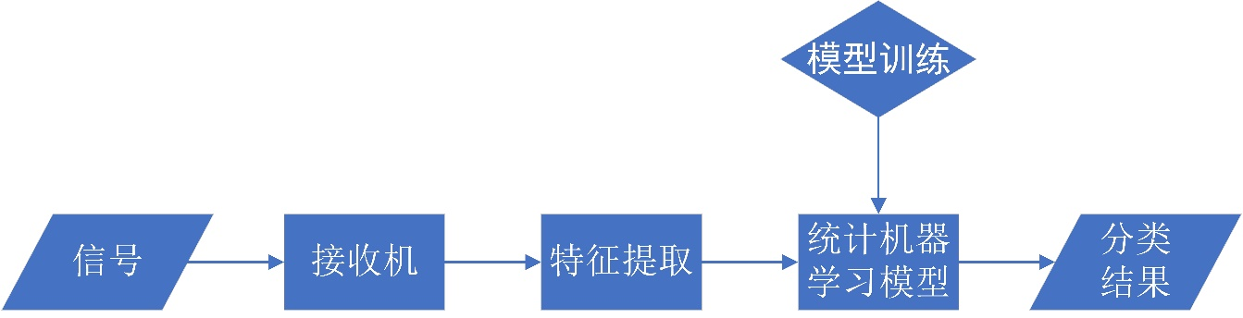针对上述基于最大似然方法的不足，有研究者认识到信号调制识别本质上是一个模式识别问题[8]，如图1.1所示，基于模式识别技术的机器学习模型的算法流程为：首先从信号中提取先前选择的特征，然后利用训练好的机器学习模型进行调制识别。

图1.1 基于模式识别的调制识别系统算法流程框图

特征提取子系统主要从未处理信号中提取所需的特征分量，如瞬时频率，瞬时相位和瞬时幅度等。模式识别子系统的主要功能是通过特征子系统提取的特征分量对模型进行训练；模型训练好以后，当需要判别的信号进入该子系统，模型可以对不同的调制信号进行分类。

文献[9]针对传统的Alpha稳定分布噪声下数字调制识别方法在低信噪比环境下识别性能较差的问题，提出了一种基于广义累积量和广义瞬时相位的数字调制信号识别的新方法，通过最小均方误差分类器和门限的设置来实现Alpha稳定分布噪声下数字调制信号的识别，该方法不仅识别性能较好，而且计算复杂度较低。

对于调制信号中含有的噪声以及其他不相关的信息，在识别时可以进行必要的变换。因此 Ghani[10]利用频谱技术变换输入信号以消除噪声的影响，研究了三种信号预处理方式，包括规则周期图、韦尔奇周期图和双谱，且所有预处理方法的分类准确率都高于80%，其中最优的方法是韦尔奇周期图法频谱估计，其分类识别率高达 98.6%。

文献[11]以信号的循环谱俯视图作为输入数据，训练深度置信网络（DBN，Deep Belief Networks），对4FSK、16QAM、BPSK、QPSK、OFDM等信号进行调制方式识别，每个样本为512维实信号，在−2 dB情况下，4FSK、16QAM、BPSK、QPSK和 OFDM的识别准确率分别为99.2%、96.0%、90.2%、88.0% 和99.0%，在-1dB情况下，4FSK、16QAM、BPSK、QPSK、OFDM的识别准确率均在90%以上。

文献[17]以信噪比从-10dB到-20dB的2FSK、4FSK、8FSK、BPSK、QPSK、MSK 和2ASK等七种调制信号作为输入信号，每类信号约100个左右，首先提取每个信号的循环谱特征，接着使用深度为三层的前馈神经网络进行调制识别，当SNR为0dB时，文章中所提信号的识别率均可达90%。当数据集样本量较少时，这种先提取信号的谱特征再用浅层的轻量级前馈神经网络进行识别的策略也许可以达到要求。

然而，在上述方法中，无论是采用提取信号高阶统计量，还是对信号进行频谱估计，都涉及到对信号的预处理及特征提取，虽然文献中的作者对每个特征的特点进行了整理和明确地说明，但依旧非常混乱。在调制方式识别中，很难确定一个统一通用的分类特征及识别方法。 分类时仍然需要针对不同调制方式获取特定的特征和方法。如何选择普遍有效的特征成为调制识别领域一个亟待解决的问题。

自从Hinton于2006年提出逐层预训练和微调的算法以来，使得训练深层的神经网络变为可能，于是神经网络重新回到大众的视野。近年来，深度学习已经成为一个蓬勃发展的领域，在计算机视觉、自然语言处理等分类任务都达到了优异的性能。由于深度学习的优异性能，以及卷积神经网络可以有效处理输入向量维度足够大的情况，有研究者开始开发基于深度学习的调制识别方法。例如，Timothy 使用 GNU 无线电建立一个基准数据集，其中包含 11 种信噪比为[-20，+20]dB的调制无线电信号 (数据集中 的每个样本都有两个通道( I/Q )原始数据，其大小为 2×128)。在该数据集上测试了不 同的深层神经网络，包括卷积自编码器[12]和循环神经网络[13]。Byeoungdo Kim等人利用深度神经网络提取22个特征用于调制识别[14]。Dai等人为调制识别设计了具有深 度稀疏自编码器[15]。在2017年，又有大批结合深度学习的方法被提出，这些方法都将信号表示成二维矩阵输入到网络，实验结果表明无线电信号识别中使用深度学习的优越性。

本文将采用深度学习的方法，对信号的调制识别做进一步的研究，对已有的卷积神经网络架构进行改进，构建一种具有参数规模小、识别性能稳定的调制识别器。同时针对卷积神经网络响应速度低的缺点，基于MapReduce分布式框架对识别算法进行改进，将该识别器分布式部署在云服务器平台中。

## 论文的主要内容及结构安排

略

# 相关背景知识

## 引言

追溯无线通信的发展过程，无线通信系统从1G演进到5G，并在民用、军用领域获得广泛的应用，其根本原因是基于香农信息论的无线传输理论体系的完善与构建。而将深度学习技术应用在无线通信领域中，旨在打破原有的通信模式，从而提升无线通信的性能，目前国内外研究者进行了初步的探索。

本章主要将讨论深度学习的基本理论、常见的深度学习架构、调制识别算法以及深度学习技术在无线通信中的应用。

## 深度学习概述

1996 年Langley 将机器学习定义为人工智能的一个分支，旨在依赖经验知识提高系统性能。经过20 世纪以来的长期研究，研究者提出了逻辑回归、决策树、支持向量机和神经网络等各种算法。2006 年，Hinton 等人[12]在《Science》上发表论文，其主要观点有：多隐层的人工神经网络具有优异的特征学习能力；可通过“逐层预训练”来有效克服深层神经网络在训练上的困难，从此引出深度学习的研究。而后，深度学习在语音识别领域和图像识别领域取得巨大成就。深度学习作为一种新兴的神经网络算法，具有多种结构，包括深度神经网络（deep neural network，DNN）、卷积神经网络（convolutional neural network，CNN）、循环神经网络（recurrent neural network，RNN）和生成对抗神经网络（generative adversarial network，GAN）等。下面深度学习网络DNN的基本结构，卷积神经网络以及常见的深度学习架构将在本章的后续内容中给出。

**定义2.1** 神经元模型

如图2.1所示，一个神经元接收到来自个其他神经元传递过来的输入信号, 及截距，这些输入信号通过带权重的连接 进行传递，神经元接收到的总输入值将与神经元的阈值进行比较，然后通过激活函数处理以产生神经元的输出，其输出为

(2-1)

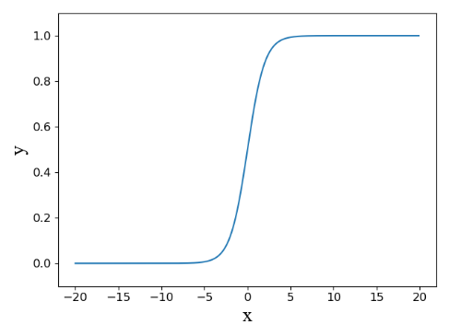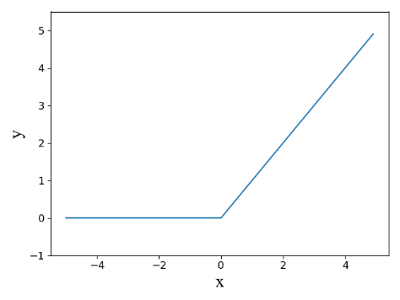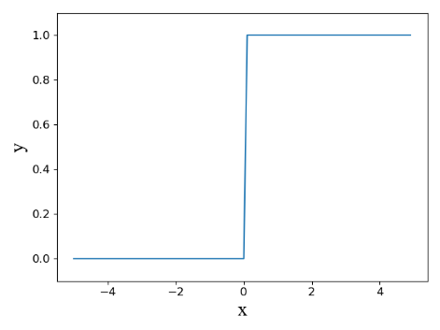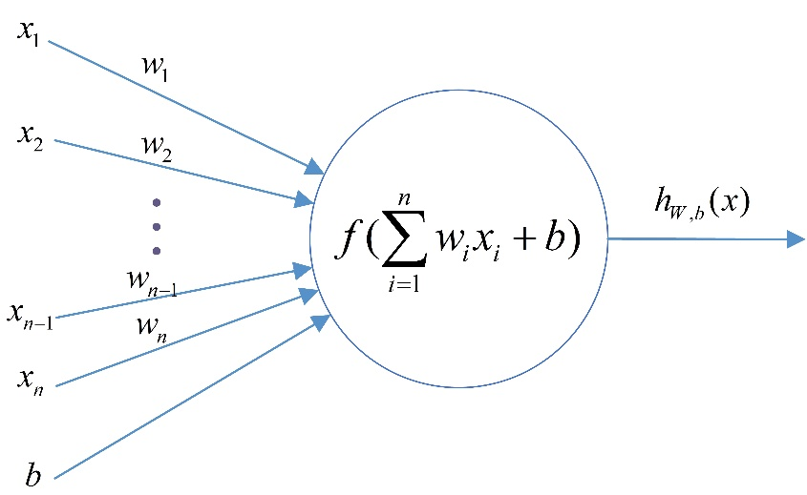 图2.1 神经元模型

1. 阶跃函数 (b) ReLu函数 (c) Sigmoid函数

图2.2 神经网络的激活函数

理想中的激活函数是图2.2 (a)所示的阶跃函数，然而，由于阶跃函数具有不光滑、

不连续等不太好的性质，因此实际常用ReLu函数、Sigmoid函数如图2.2(a)、图2.4(b)所示，Sigmoid函数它把可能在较大范围内变化的输入值挤压到(0,1)输出值范围内，在本论文中，激活函数选取可以降低 “梯度消失 ”与 “梯度爆炸”效应[18-19]的 ReLU 函数:

(2-2)

在人工神经网络中，神经元是分层排列的，而每一层中又包含若干个神经元，神经元和神经元之间通过权重进行连接，从而传递特征参数等信息。当神经元之间的连接只存在于前层神经元和后层神经元之间时，我们称这种神经网络为前馈神经网络。连接后面的神经元通过接收连接前面的神经元输出的特征值，并通过激活函数的非线性化，将非线性化后的激活函数输出值传递到下一层之后的神经元，从而实现信息在神经网络中的传递。

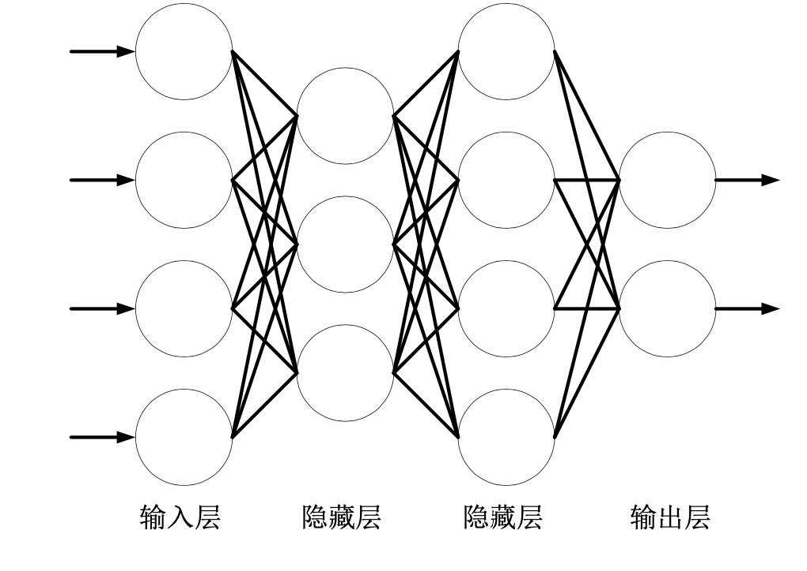

图2.5 全连接神经网络结构示意图

在全连接前馈神经网络中，包含一个输入层，若干个隐藏层和一个输出层。DNN 为了能够快速地训练好网络模型，利用比较有效的训练算法是很重要的。 常见的是借助反向传播(Back Propagation，BP)算法，它的核心思想是利用误差的 反向传播调节每层的参数，其中在反向传播的过程依靠梯度下降算法控制网络参数的更新，比如随机梯度下降 (Stochastic Gradient Descent，SGD) 算法[20]。

**算法2.1** 误差逆传播算法

输入：训练集

学习率

过程：

1:在（0，1）范围内随机初始化网络中所有连接权值和阈值

2:repeat

3: for all in do

4: 根据当前参数和式(2-3)计算当前样本的输出；

5: 根据式(2-4)算输出层神经元的梯度项;

6: 根据(2-4)计算隐含层神经元的梯度项;

7: 根据步骤6、7计算得来的梯度项更新连接权重与阈值

8: end for

9:until 达到停止条件

输出：连接权重与阈值确定的多层前馈神经网络

在上述**算法2.1**的描述中，神经网络为有监督训练，训练集为一组输入向量{,,…,}以及它们各自的标签{,,…,}，超参数为神经网络的学习率、每层神经元个数、神经元层数、各个神经元的激活函数等。设神经网络的输出，则

(2-3)

神经网络在一个样本上的均方误差为。

根据梯度下降算法，以学习目标的负梯度所在方向进行参数上的调整，根据给定的学习率，有

(2-4)

其中，为了避免过拟合问题[3]，人们引入正则化技巧来更新参数，即在目标损失函数中增加一个惩罚项，使权重更加接近原点。引入正则化后的目标损失函数为以下形式：

(2-5)

常见的正则项为L2正则化和L1正则化。

理论上说，参数越多的模型复杂度越高，模型的容量越大，这意味着它能够完成更复杂的学习任务，尽管复杂模型的训练效率低，容易产生过拟合的问题，但随着云计算、大数据等技术的发展，增加训练数据可以有效降低模型的过拟合风险，这也是深度学习近年来受到人们青睐的原因。然而，对于一个深层神经网络来说，有太多的超参数需要研究者人工指定，例如所用的正则化技巧、模型的网络层数、每层神经元的个数、神经元所用的非线性函数、模型学习率、优化方法、终止条件等，与此同时，人们无法对训练得来的参数作出专业的解释，这使得深度学习中调参变成了一门“技巧”和“艺术”，相信随着深度学习的蓬勃发展，未来会有学者解决深度学习可解释性这方面的问题。

由于 DNN 的全连接结构，随着层数的增多，潜在的风险是参数的数量剧增，更容易陷入局部最优。随着学者的研究探索，后来提出了卷积神经网络（Convolutional Neural Network，CNN），接下来介绍 CNN 的基本原理。

## 卷积神经网络

卷积神经网络是另一种特殊的神经网络,是经典的深度学习模型，于 1989 年由首先被提出,该模型在图像识别领域取得突出的识别效果[21-22]。卷积神经网络是借鉴生物的视觉神经系统构建而成的，网络模拟动物的视觉神经系统，可以看作为多层前馈神经网络DNN的变形。以CNN进行手写数字识别任务为例[23]，如图2.6所示，网络输入是一个的手写数字图像，输出是其识别结果，CNN复合多个卷积层（Convolutional Layer）和采样层（Sampling Layer）对输入信号进行加工，然后在连接层实现与输出目标的映射。每个卷积层都包含多个特征映射（feature map），每个特征映射是由多个神经元构成的“平面”，也称特征图，是通过一种卷积核函数进行操作得到的一种特征。

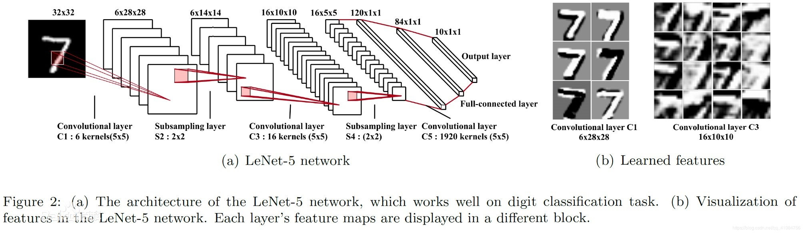

图2.6 卷积神经网络LeNet用于手写数字识别

每个卷积核函数可以响应一部分覆盖范围内的周围单元，也就是说网络会在再一次运算中都是对一部分区域进行运算，而不是一个点。这样的运算方式在大型图像处理方面有很好的效果。在卷积层和池化层后使用全连接层，最后接分类器。卷积的运算方式如图2.7所示。

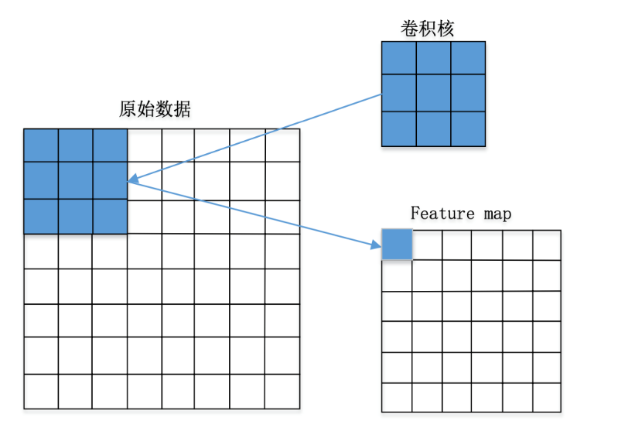

图2.7 卷积操作

如图2.7所示，首先选定固定大小的卷积核，卷积核的大小可以从到输入数据的维度，图2.5选用 大小的卷积核。我们先将卷积核与数据的左上角重合，把重合部分的数据相乘再求和得到一个数据。接着向右移动卷积核，重复上述操作，直至覆盖整个输入数据。那么我们将得到一组由卷积操作得出的数据，称之为 Feature Map。 在一个卷积层中，需要选定 N 个卷积核进行卷积操作，得到 N 组 Feature Map。在进行边缘操作的时候，我们有两种策略。一种是 Same Padding，当我们以 Same Padding 的方式进行卷积时，会在输入数据的边缘进行补0，使得卷积出来的Feature Map与 原数据尺寸相同;另一种是 Valid Padding，在 Valid Padding 的方式下，不会对数据边 缘进行补零，这样卷积出的 Feature Map 比原数据的尺寸要小。值得注意的是，在这里我们只选择卷积核的尺寸，而卷积核的内容由训练结果得出。卷积的目的就是从不同的角度提取特征，尽可能的表征原始数据。一般的卷积层的形式如式(2-6)。

 (2-6)

其中，代表神经网络的层数，是第层是输出， 代表卷积核，代表激活函数， 代表Feature Map的集合, 是其中每一个输出的偏置。

下面介绍池化层，池化操作如图 2.8所示。

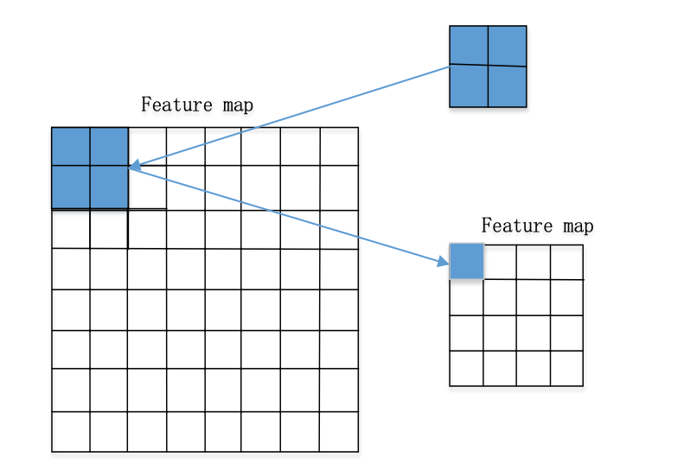

图2.8 池化操作

池化操作分为两种策略，分别为 Max-pooling 和 Average-pooling。池化操作与卷积操作类似，同样需要指定池化的尺寸。当我们进行池化时，直接在 Feature Map 上 将指定尺寸内的数据计算成一个值，接着向右移动，直至覆盖整个 Feature Map。如 果使用 Max-pooling，则将尺寸内最大的数据作为池化后的数据;如果使用 Average-pooling，则将尺寸内的所有数据取平均值作为池化后的数据。池化层的位置总是在卷积层之后，这是因为数据经过卷积层之后的 Feature Map 尺寸远远大于输入 尺寸，而池化的目的就是压缩数据，减少参数量，这样可以降低训练难度并且减小过拟合的风险。这样的压缩方式会损失一部分数据，但仍然是有效的。例如，当我们的 输入数据是图片时，池化操作就是暴力图像压缩，在池化尺寸合理的范围内，我们仍能观察出原始图像的内容，这就说明经过压缩后的图像仍然保留着内容的关键特征， 去掉的只是无关紧要的特征。因此，对于图像来说池化操作是一种有效的降维手段， 可以在很少损失的情况下，大幅度减少特征维度。但是，并不是所有数据在使用卷积 神经网络训练时都适合使用池化操作。一般的池化层的形式如式(2-7)。

 (2-7)

其中, 表示抽样函数。抽样函数是对该层输入特征的一个大小的求和。和分别代表权重和偏置。

在卷积神经网络中是通过神经元局部连接来实现上述操作的。即每一层的神经元都之和前一层部分神经元连接，取决卷积核的形式。

通过引入卷积操作，卷积神经网络具备了三个好的性质：参数共享、稀疏交互、等变表示。参数共享是指一个模型的多个函数中都使用了相同的参数，在一定程度上减少了参数量。卷积核函数中每一个单独的权重参数都描述了一个输入单元和一个输出单元之间的交互，稀疏交互是指，当卷积核函数的大小远小于输入的大小时，卷积神经网络可以通过极少的参数来完成复杂的学习任务，这不仅减少了模型的存储需求，还提高了它的统计效率。如果一个函数满足输 入改变，输出也以同样的方式改变这一性质，则可以称该函数是等变的。特别地，如果函数 与 满足，则对于变换具有等变性。对于卷积操作来说，如果令是输入的任意平移函数，那么卷积函数对变换具有等变性。当处理时间序列数据时，这意味着通过卷积可以得到一个由输入中出现不同特征的时刻所组成的时间轴。如果把输入中的一个事件向后延时，在输出中仍然会有完全相同的表示，只是时间延后了。而这也正好对应到无线信号中的时移不变性。因此，可以将 CNN 应用到调制信号识别中。

CNN于1998年LeCun首先提出，当时LeCun提出的也就是图2.6所示的LeNet架构，然而，受限于当时的计算机性能的影响，卷积神经网络并没有在机器学习领域引起太大的反响。直到2012年，Alex等人提出的AlexNet[24]架构的卷积神经网络在ImageNet大赛[25]上以远超第二名的成绩夺冠，卷积神经网络乃至深度学习重新引起了广泛的关注。也正是在此之后，更多的深层的卷积神经网络架构被提出，如VGG、ResNet、GoogleNet等。常见的卷积神经网络架构将在下一小节详细讨论。

## 常见的卷积神经网络架构

本章小节将简要介绍学术界中常见的卷积神经网络架构AlexNet、VGGNet、GogLeNet 、ResNet、Inception、Xception架构等，这些卷积神经网络架构均在各类图像识别竞赛中取得过优异(state-of-art)的成绩，并为从事神经网络架构研究人员提供了一定的优化思路。对于这些网络具体架构的实现以及在调制识别之中的应用，将在第三章中进行介绍。

ImageNet比赛(ImageNet large scale visual recognition competition，ILSVRC)极大促进了卷积神经网络的发展，不断有新发明的卷积神经网络刷新了ImageNet成绩。从2012年的AlexNet[24]，到2014年的VGGNet[26]、GogLeNet[27]，再到2015年的ResNet[28]，网络层数不断增加，模型能力也不断增强。AlexNet第一次展现了深度学习的强大能力,VGGNet表明网络深度能显著提高深度学习的效果，GoogLeNet第一次打破了卷积层池化层堆叠的模式，ResNet首次成功训练了深度达到152层的神经网络。这些模型改进的过程其实是用深度学习模型来替代浅层机器学习模型的过程，实现端到端的训练，速度也越来越快。

1)AlexNet. Hinton为了验证深度学习的有效性，2012年参加ILSVRC竞赛并取得第一名，所用到的神经网络模型被称为AlexNet。AlexNet网络包含5层卷积层、max-poling层和dropout层，接着连接3层全连接层，最后输出层有1000个神经元，对应1000个分类，经过Softmax函数作用后得到每一类的概率。AlexNet采用平移、翻转、截取图片一部分等方式来增加训练数据，用dropout来防止过拟合，用带有动量和权重衰减的批梯度下降方法来训练模型.AlexNet用两块GPU并行训练了6天，而且采用ReLU作为激活函数比用Tanh训练时间缩短了6倍。AlexNet所采用的这一系列技术现在仍然被广泛使用。

2)VGGNet. Simonyan等逐次在AlexNet中增加卷积层，比较6种不同深度的网络，研究网络深度的影响。结果表明神经网络越深，效果越好，当增加到16、19层时，效果提升明显，19层的网络被称为VGG-19。VGGNet严格采用的卷积核，步长(stride)和填补(padding)都为1；采用2×2的max-pooling，步长为。相比于AlexNet最多采用13×13的卷积核，VGGNet卷积核大小只有，使得模型参数更少，而且连续多层的卷积层使其有卷积核的效果，之后人们通常也使用的卷积核.VGGNet模型用Caffe来实现，利用图片抖动来增加训练数据，在图片分类和物体定位任务方面都有很好的效果。

4)GogLeNet. GogLeNet是ILSVRC2014冠军，top5错误率为 6.7%，其网络层数为 2层.GogLeNet表明 CNN 不 一 定 是 要 将 卷 积 层 、 池 化 层 依 次 堆 叠 起 来 . Go ogLeNet 采用 Inception模块，模块里的卷积层、池化层是并行的， 所以不用选择这一层是用卷积层还是池化层.在 Inception 模块的最后不直接将所有神经元“拉直”排成一排，而是采 用池化将 7×7×1024变成 1×1×1024，参数量减少到 1/49， GogLeNet总的参数量只有 AlexNet的 1/12.使用训练好 的模型对图片进行分类时，对同一张图片的多张变形图片 输 出 Softmax概率后求平均作为此图片的概 率 .

5)深度残差网络(ResNet). ResNet是ILSVRC2015冠军，同一网络赢得图片分类、物体定位、物体检测三项任务冠军，图像分类任务错误率为3.57%，超过人类错误率5.1%.ResNet网络层数达到152层，甚至10层.深层网络有梯度消失的问题，ResNet在两层或多层之间直接加上线性连通通路，即构成了残差模块，保证梯度能通过线性通路传到底层，也使得输入层的信息能直接保留到后面网络层。

6) Inception网络. 谷歌研究院后续又提出在同一层中使用不同大小卷积核的Inception[29]结构，后续相继提出了改进版本Inception V2 [30]、Inception V3 [31]、Inception V4 [32]。Inception V2一方面使用的卷积核代替的大卷积核，在降低参数的同时建立更复杂的非线性变换，另一方面使用BatchNormalization来减小神经网络的训练难度。Inception V3引入Factorization into small convolutions的思想，将一个较大的二维卷积拆成２个较小的一维卷积，比如将卷积拆成卷积和卷积，减少大量参数加速运算并降低过拟合；同时增加一层非线性变换，扩展模型的表达能力。Inception V4在Inception V3基础上进行了下一步的改进，同时结合了微软ResNet[28]的思想。

7) Xception网络. 在Inception模型中的假设前提下，Xception[33]模型对Inception中的卷积模块进行简化，提出一个更强的假设，即通道区块的数量越多，跨通道相关性和空间相关性充分解耦的假设更合理。基于上述假设，Xception提出“极致”Inception模块为Xception模型的重要模块。Xception首先使用1×1的卷积映射跨通道的相关性，然后将每个输入通道视为一个单区块，Inception模块在其中就被划分成了4个不同的区块，这也是深度可分离卷积的基本思想，即所有的通道都是一个区块，也就是一个可分离的卷积模块，然后在此基础上，加入类似ResNet的残差连接机制，从而进一步加快模型训练时的收敛速度，并且获得更高的准确率。

## 调制识别

无线信道模型是对无线信道的抽象描述，它能很好地反映真实环境中的信号传 输规律。无线通信数据信息主要以电磁波为载体通过无线信道传输。由于无线信道的 环境复杂多变，电波以不同的传输方式(直射，反射，散射等)到达接收点，使得接 收到的信号与发射的信号不同。因此，只有准确预测无线信号的无线传播特性，如路 径损耗和相位延迟，才能为无线网络提供合理的设计，部署和管理策略。[34]

信道效应具备不确定性，在通信系统中是不可逆的。真实的通信系统在进行信号 传输时会经历许多影响，这给恢复和表示原始信号带来了很大难度。热噪声在接收器 处产生相对平坦的高斯白噪声，形成信号的底噪。由于温度和半导体物理材料自身特 性，发射器和接收器的特性可能产生波动，从而引起振荡器偏移导致符号时序偏移， 采样速率偏移，载波频率偏移和相位差等。这些效应可能导致信道之间的时间移位、 缩放、线性混合、旋转等效应，给信息传输稳定性带来不利影响。最后，根据在接收 机处发射信号的到达模式，信号经过实际信道可能会经历随机滤波，产生幅度、相位 变化，以及多普勒频移。这就是通常所说的多径衰落或频率选择性衰落，其主要发生 在当信号的传播路线上出现建筑物、车辆等障碍物，阻碍了信号的视距传播，造成信 号在空间中的反射，发生时频特性的变化。

无线信号的调制识别可以看作是一个类的决策问题。其中，输入是一个接收 信号的复时间序列。也就是说，以离散时间步长对无线电信号的同相和正交分量进行 采样，获得原始信号的的复数值向量。见了简化分析，将接收信号认为是由信 道的乘性干扰与加性干扰的作用相加，则信道效应可以用方程(2-8)表示:

(2-8)

其中，调制信号的生成，通过将连续信号或离散时间序列信号调制到具有变化的频率、相位、振幅、或多个变换的正弦波上得到。缩放因子是指信号上的一些路径损耗或恒定增益项，是反映热噪声的加性高斯白噪声过程。在工程应用领域，这个简化的表达式在基于专家特征的决策统计方法中被广泛使用。

然而，实际的信道环境却比较复杂。发射信号在传播过程中经历多个信道效应，最后在接收端被接收为。这些信道效应包括:时间延迟，尺度缩放，相位旋转，频率偏移，加性热噪声，信道脉冲响应，以及所有的随机时变过程等。这些效应对信号的作用可以近似表示成方程(2-9):

 (2-9)

方程(2-9)考虑了许多对于模型来说很重要的现实世界的影响:通过残留载波随机游 走过程调制 ，通过残留时钟振荡器随机游走重采样，与时变的旋转非恒定 幅度脉冲响应卷积，以及加性噪声(可能不是白噪声)。每个都可能 导致未知的时变误差。考虑到现实世界中存在的无线信道的影响时，会使接收信号表 示复杂化。

考虑到传播信道的复杂性，对专家特征提取并进行分类决策建模是很难的。这通 常会要求简化假设，构建易于处理的如方程(2-8)所描述的基本模型。本文将采用公开的RadioML2016b数据集，该数据集为GNU生成的仿真数据集，为了模拟真实环境，该数据集除了考虑到白噪声的影响，同时考虑到了频谱搬移等信号特性。

## 本章小结

# 基于卷积神经网络的无线信号调制识别

## 引言

理论上来说，针对卷积神经网络的架构，卷积层具有共享参数的性质，但是如果卷积层数过多，模型的乘法运算次数会增加，从而会严重影响部署模型对输入向量的响应速度；相同条件下，全连接层的乘法运算次数比卷积层的要少，但是全连接层的参数规模过大，会增大神经网络模型所占用的内存；如果同时削减卷积层和全连接层的个数，又有影响模型的识别准确率的风险。因此，针对特定的应用场景，选取合适的卷积神经网络架构，将其应用在通信信号的识别场景中，是本章进行研究的重点问题。

本章探讨了基于卷积神经网络的方法，对无线通信信号进行调制方式的识别。我们采用了学术界及工业界常用的卷积神经网络架构，如ResNet、VGG、Inception、Xception等，并对每个架构进行了分类性能和效率方面的分析，同时对表现最好的Xception进行了模型规模上的改进，进一步优化了模型所占用的内存以及计算效率。

## 不同调制方式的无线信号采集与生成

训练所采用的数据集可以由两种方式获得，一种是研究人员自己使用仿真或实际采集的方法生成调制信号集，另一种是使用公开的无线通信调制信号数据集进行训练。

为了便于与本领域其他工作进行比较，我们使用了[35]中生成的 RadioML2016.10b 数据集作为本方法研究的输入数据。关于这个数据集生成的细节在[35]中有详细介绍。该数据集包含11种调制类型:八种数字调制和三种模拟调制。这些包括用于数字调制的 BPSK，QPSK，8PSK，QAM16，QAM64， GFSK，CPFSK 和 PAM4，以及用于模拟调制的 WBFM，AM-SSB 和 AM-DSB。

对于数字调制，使用古腾堡(一个公版书数据库)上的 ASCII 格式的全部莎士比亚作品，使用白化随机数发生器以确保等概率符号和比特位。该数据集由 GNU 无线电 和 USRP 硬件设备产生，完全模拟真实通信中的信号传输，虽然整个数据集包括真实 世界的信号效应，如中心频率和采样率偏移，但作者并不试图量化这些效应对分类性能的影响，保证了其真实性与复杂度，有很高的研究价值。将数据库的信号进行二维可视化如图 3.1 所示。

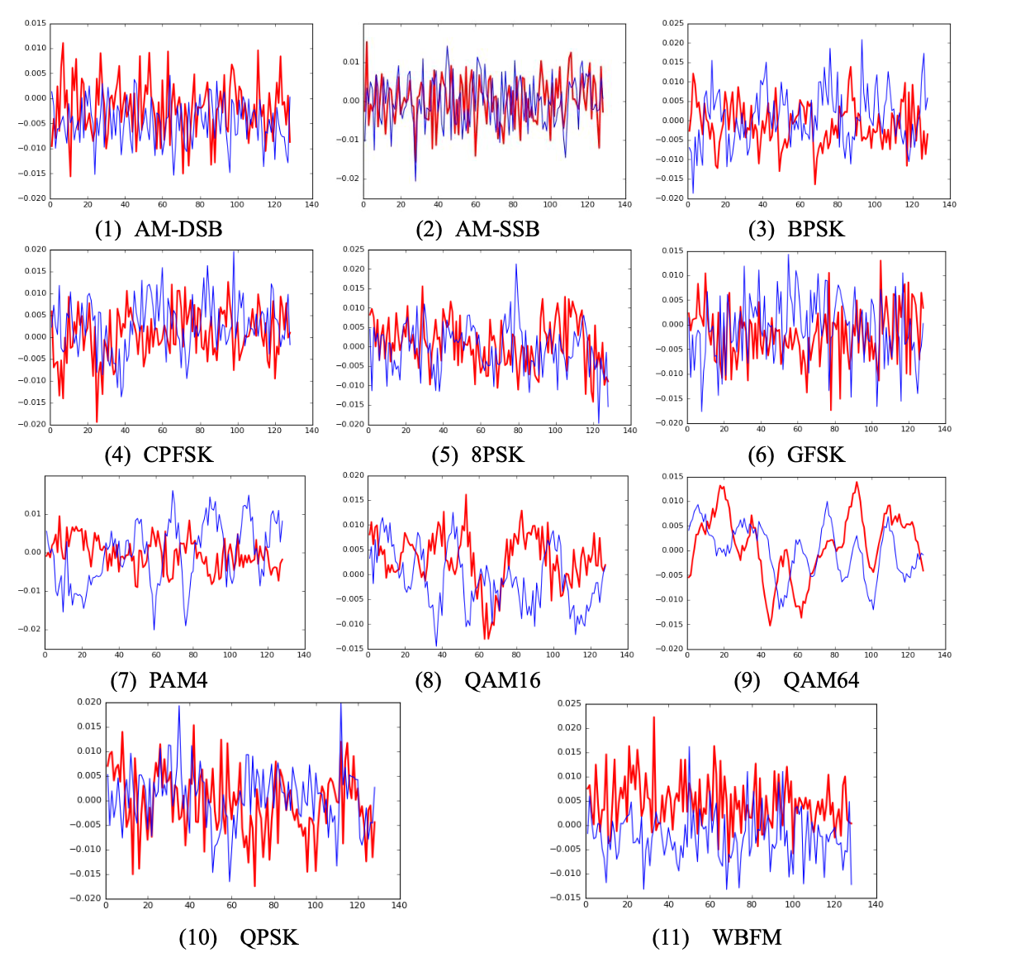 图3.1 数据集RadioML2016b原始信号可视化波形示意图

该数据集中的每个样本由128个采样点组成，以个向量输入神经网络，实部和虚部在复数时间样本中分离。输入数据中的标签包括SNR值和调制类型。样本的SNR从-20dB 到+ 20dB 均匀分布。

本章实验中所有训练和测试均使用 Keras[36]框架，并使用 TensorFlow 作为后端完成的，整个神经网络训练过程使用 NVIDIA GTX 1080Ti 进行加速。在训练中，本方法采用多类的对数损失(categorical_crossentropy)，优化方法使用 Adam 方法。

## 基于深层卷积神经网络架构的无线信号调制识别

受文献[37]中使用了近年来常用的CNN、ResNet、Inception卷积神经网络架构用于调制识别的启发，在本章实验中，我们基于Goole提出Xception架构，设计出了适用于二维IQ信号调制识别的深层卷积神经网络架构，并和目前本领域的其他研究成果进行了比较。具体地，（Xception的设计思路）。在数据集RadioMl.2016b[35]上进行测试，在0dB的情况下准确率达到87.4%，优于目前学术界最优的方法[1]中的82%。

本小节将对实验中采用的卷积神经网络架构进行描述，实验结果及分析将在下一小节介绍。

### 浅层卷积网络架构

为了便于比较，我们使用浅层的卷积神经网络作为基准(baseline)。图3.2给出了用于调制信号分类的浅层卷积神经网络的结构示例，为了简单起见，我们将卷积神经网络的层数设计的非常浅，首先网络的输入是固定大小的输入信号，进行补零操作之后，再经过两次卷积层和dropout操作，直接将卷积层映射的特征向量展平成相应的空间维度，剩余的部分则采用普通的人工前馈神经网络(dense layer neural network)。

如图3.2所示，Conv2D代表一个二维的卷积操作，第一个卷积层的参数为步长

为1的、128通道的的卷积核函数，其后为Dropout操作和二维补零操作，Dropout操作的目的是为了防止过拟合以及加速训练；第二个卷积层为步长为1的、具有80个通道的的卷积核函数，其后为Dropout操作。

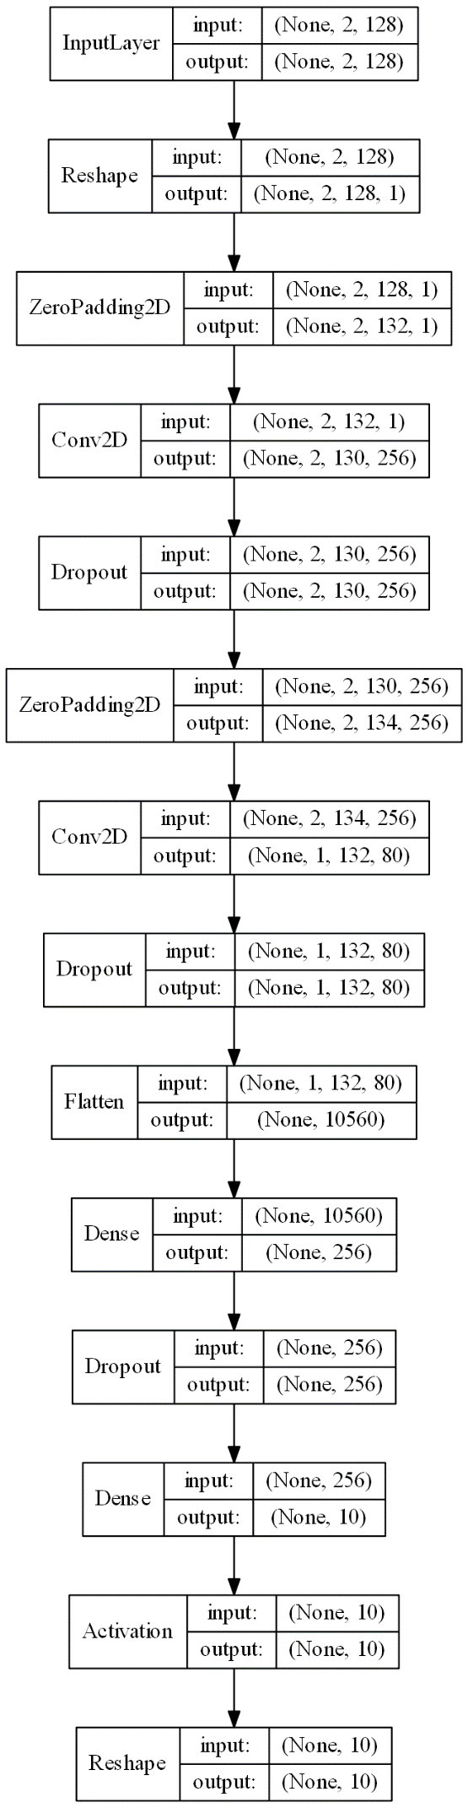



图3.2 浅层卷积神经网络结构图（要修改）

在经过两层卷积层和dropout交替操作之后，模型将获得的特征张量进行展开，然后将展开后的张量作为一个前馈网络分类器的输入，从而获得分类结果。该网络的设计思路和文献[37]中的CNN网络大致相同，但我们将第一个卷积层的通道数量从256降低到了128，在模型参数不变的情况下，在使用了1660Ti GTX的GPU显卡训练的情况下，训练时间从平均71.6秒/轮缩短到42.0秒/轮，同时模型的准确率保持不变。

### ResNet残差神经网络架构

ResNet网络的全称为Residual Network残差网络，残差网络的基本结构结构如图3.3所示，ResNet将一层的输出添加到更深的后面两层的输出之中，之所以这种结构被称为残差网络，是因为多余的转发信息迫使网络作为特征提取的一部分来学习残差函数。ResNet的作者认为，可以通过大家普遍采用的归一化技术来解决残差消失的问题，同时可以用残差函数来简化的深度网络的训练复杂度，从而进一步来限制网络深度。

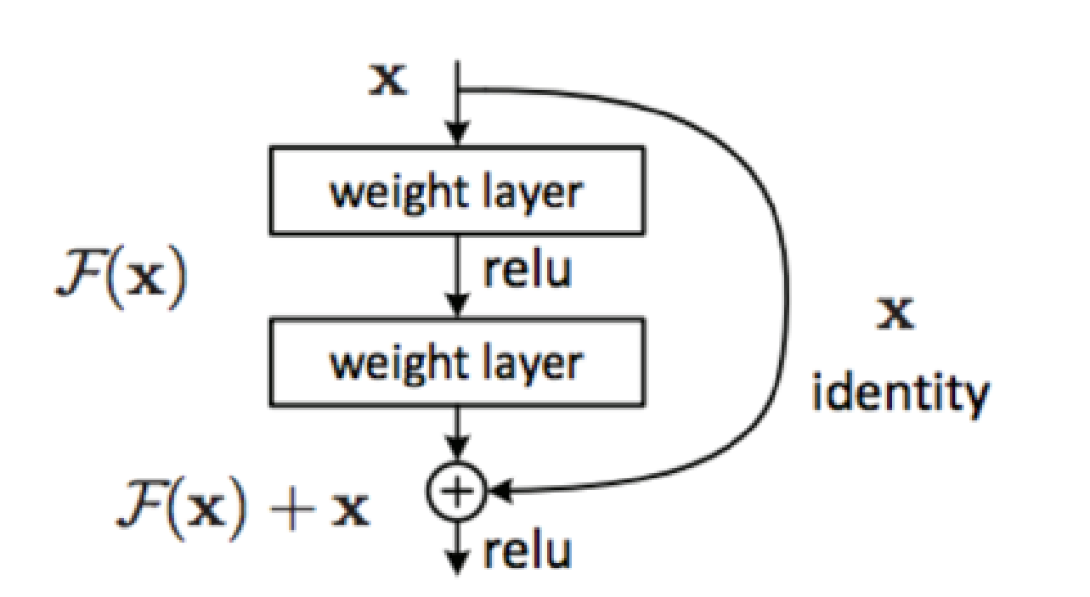

图3.3 ResNet的残差模块

在图3.3中，我们可以看到，ResNet的核心思想是引入一个所谓的“恒等路径连接”(Identity Shortcut Connection)，直接跳过一个或者多个神经网络层，直接将原始的特征向量直接传给后面的神经层。通过引入这样一个深度的残差网络学习框架，可以解决网络对于某些特征的遗忘问题，从数学形式上来说，假设经过多个神经网络层的非线性化操作，输出向量可以渐进地逼近，那么从渐进意义上，输出向量则由残差函数和原始向量组成，我们称第二项中的为恒等函数(identity function)，f(x)为残差函数(ResNet Function)。举一个极端在例子，假设恒等变换是最优解，那么如果没有残差模块，模型需要一系列的非线性变换来逼近这个恒等变换，而增加了残差模块，模型只需要直接令即可。

### Inception网络架构

GoogLenet首先提出了一种原始的Inception架构，并在ImageNet竞赛中获得了冠军，GoogLenet在保持网络参数复杂度不变的情况下，扩展了网络的深度以及增加了模型在不同规模数据集上的泛化能力。这个网络由重复的初始模块组成，如图3.5所示每个Inception包含四个并行路径，输出则是四个并行输出的相互连接(concatenation)，第一条路径是选用的卷积核对之前网络层输出的特征张量进行卷积操作，它不需要进行任何变换，只是简单地负责向前传递信息；第二和第三条路径先是输入的特征向量进行一个的卷积操作，然后再分别做和的卷积操作，用于提供多尺度的特征检测；最后一条并行路径是的池化层和的卷积操作。

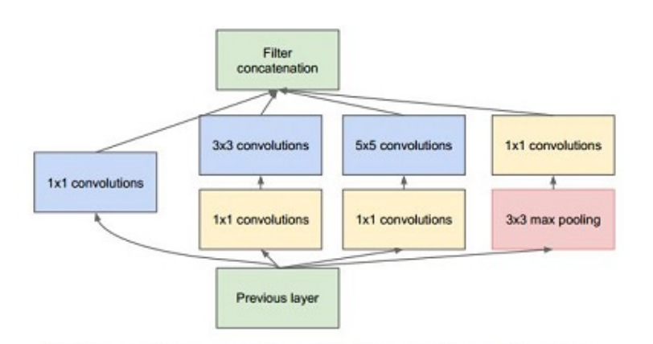

图3.5 Inception模块结构图

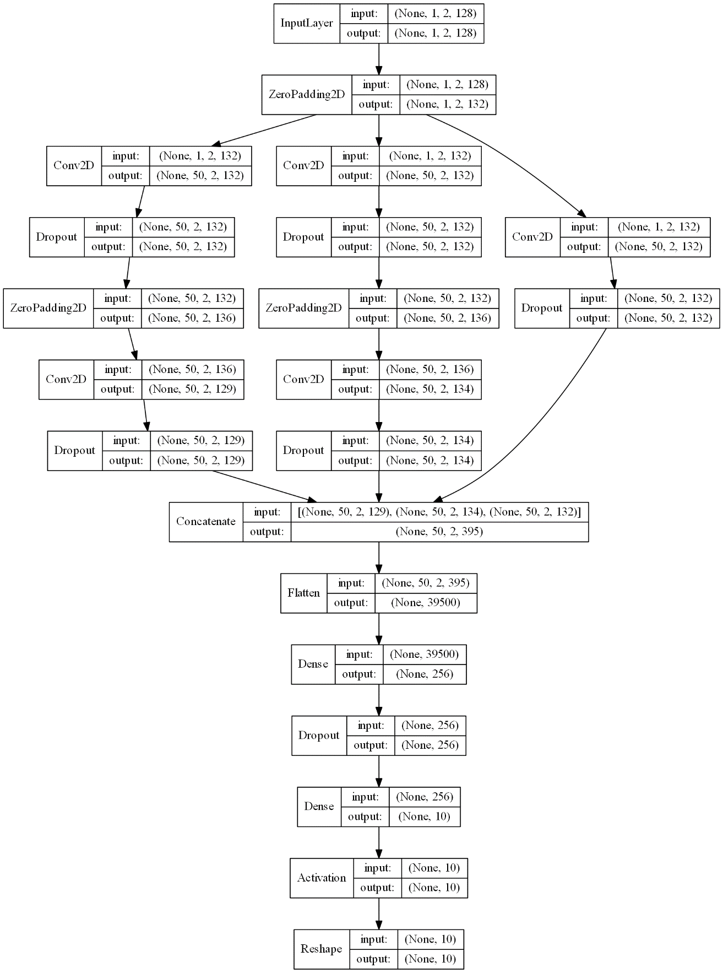

图3.6 Inception神经网络结构图

Inception模块使用了大量的技巧来提升模型处理速度和准确率方面的性能，包括速度和准确率两方面，我们借用了Inception模块，搭建了用于调制信号识别的Inception神经网络，目的是依靠Inception模块的调参技巧和深层架构获得调制信号的识别性能。如图3.6所示，我们搭建的Inception神经网络舍去了原来Inception模块的第四个路径，而是采用三条路径，这三条路径分别包括50个卷积核、50个的卷积核、50个的卷积核，同时后两条50个的卷积核、50个的卷积核的路径之后仍做50个的卷积核操作。在经过Inception模块处理之后，仍将获得的特征张量展平，然后将展开后的张量作为一个前馈网络分类器的输入，从而获得分类结果。

### Xception网络架构

一个卷积层由若干个卷积核函数构成，我们称核函数的维度（宽度和高度）构成了二维空间，核函数的个数为通道个数，在这种意义下，一个卷积层可以看作是一个三维张量。因此，一个卷积核的任务则是构成一个通道相关（cross-channel correlations）和空间相关（spatial correlations）的映射。在Inception-V3中，蕴含在Inception模块背后的思想是：将通道相关和空间相关性的映射分解成若干个独立的操作，这样的特征处理也许会使整个训练过程变得更容易且有效率。具体地，一个典型的Inception模块在图3-1中给出，首先处理通道相关性，通过一组1 × 1 卷积 ，将输入数据映射到3或4个小于原始输入的不同空间然后处理空间相关性，通过3×3或者5×5卷积将所有相关性映射到更小的3D空间。Inception架构中的基本假设是通道相关性和空间相关性能够被充分地解耦。

回顾图3.5中的Inception模块，如果将Inception模块进一步简化，统一核函数的维度并舍弃平均池化操作，首先只进行一组1 × 1 的卷积核操作，第二步则只处理一组3×3的卷积核操作，则简化后的Inception模块如图3.7中所示。如图3.8，如果用若干个1 × 1 卷积，在不重叠的通道区块上进行空间卷积 ，这种简化后Inception模块可进一步用一种等价的结构来表示。

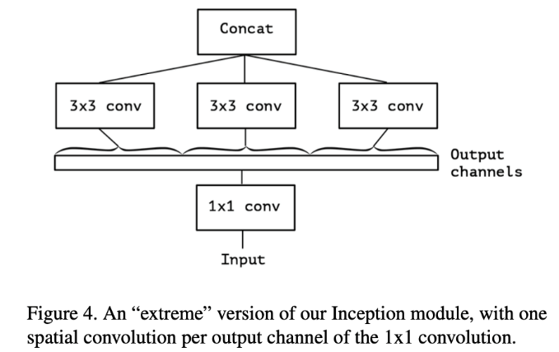

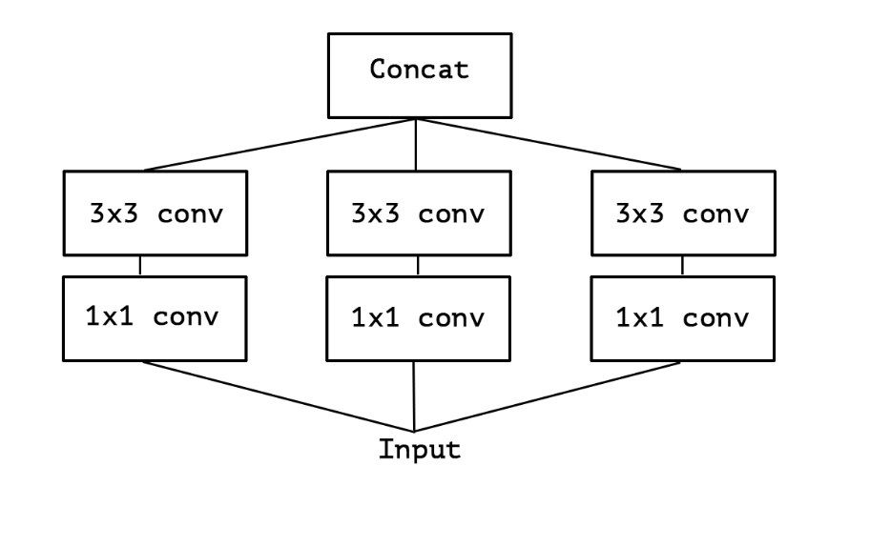

图3.7 简化后的Inception模块 图3.8结构等价的简化Inception模块

至此，通过观察图3.8这种结构等价的简化Inception模块，自然而然地，我们可以想到，如果我们在Inception架构基础上做出一个更强的假设：空间相关性和通道相关性可以被完全分离，如果我们增加空间卷积核的个数，然后在1×1卷积的输出通道上都有一个独立的3×3卷积核来映射空间相关性，当所有3×3的卷积都作用在只有一个通道的特征图上时，通道间的相关性和空间上的相关性即达到了完全分离的效果。谷歌研究院称这种结构的模块为“极致”的Inception模块（Extreme Inception Module），即Xception模块，其结构如图3.9所示。

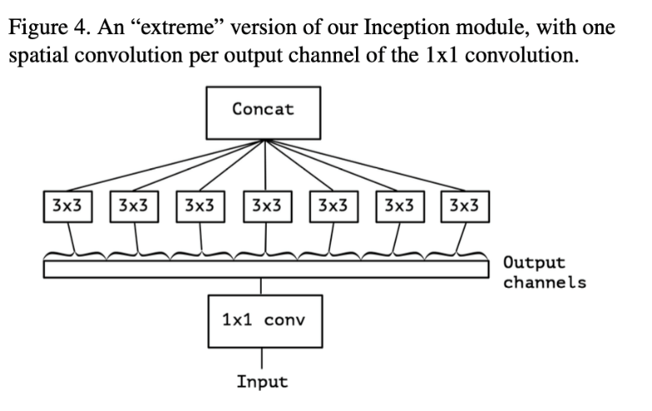

图3.9 “极致”版本的Inception模块(Xception模块)

增加3×3卷积核的Xception为我们带来了一个缺点：模型的卷积核个数过多，计算速度并未提高，且模型的收敛速度变慢。但是我们可以加入类似 ResNet的残差连接机制来加快Xception的收敛，并获得了更高的正确率。

## 实验结果及分析

本小节将3.3中所提到的Base CNN、ResNet、Inception、Xception神经网络的调制识别算法的性能进行仿真说明。

我们使用了公开的数据集RadioML2016.10b作为基准来衡量Xception架构用于调制识别任务的性能。RadioML2016.10b是Timothy O’Shea等人于在2016年第六届GNU年度无线电会议上公开发布的一个包含11种调制信号(QPSK/AM-DSB/AM-SSB/PAM4/WBFM等)，其中包含8种数字调制信号和3种模拟调制信号，数据集中的无线信号由GNU Radio生成，每种信号均在-20dB~20dB的信噪比环境下产生，信号进行了本振偏移、频率选择性衰落等处理。每个信号为包含128个复数值的基带I/Q时域信号。

我们搭建的用于识别信号的base CNN、ResNet、Inception、Xception神经网络学习模型的目标是在不经过信号预处理的情况下，能够正确地识别出这些信号的调制模式。该神经网络的输入向量为2×128维度的向量，模型采用Keras搭建，底层使用TensorFlow，编程语言为Python3.7，网络训练加速使用的GPU型号为Nvidia GTX 1080Ti。

设置 Batch 大小为1024的样本，采用本章方法的神经网络对训练集进行一轮的训练时间从60秒到300秒不等。每个神经网络均使用Adam 优化器，每个神经网络模型的训练时间大约从40分钟到240分钟不等。

参考文献

普通图书示例：

1. 通信原理 樊昌信.
2. 通信信号调制识别原理与算法 杨杰.
3. Deep learning[J] LECUNY,BENGIOY,HINTONG. 2015.
4. 基于人工智能技术的无线传输技术最新研究进展 张静.
5. Convolutional radio modulation recognition networks. Tim O'Shea. 2016 .
6. Pedzisz M, Mansour A. Automatic modulation recognition of MPSK signals using constellation rotation and its 4th order cumulant [J]. Digital Signal Processing, 2005, 15(3): 295-304.
7. Soliman S S, Hsue S Z. Signal classification using statistical moments[J]. Communications IEEE Transactions on, 1992, 40(5): 908-916.
8. The Automatic Classification of Modulation Types by Pattern Recognition. Weaver C S.
9. 刘明骞;李兵兵;石亚云. Alpha稳定分布噪声下数字调制识别新方法[J]. 西安电子科技大学学报(自然科学版）, 2015, 42(6): 1-5.
10. Ghani. Neural Networks applied to the classification of spectral …
11. Mendis Gdake A. Deep learning-based automated modulation classification for cognitive radio[C]. IEEE International Conference on Communication Systems, 2016:1-6.
12. HINTON G E, SALAKHUTDINOV R R. Reducing the dimensionality of data with neural networks[J]. science, 2006, 313(5786): 504-507.
13. O'SHEA T J, WEST N, VONDAL M, et al. Semi-supervised radio signal identification[C]//Advanced Communication Technology (ICACT), 2017 19th International Conference on. IEEE, 2017: 33-38.
14. O'SHEA T J, HITEFIELD S, Corgan J. End-to-end radio traffic sequence recognition with recurrent neural networks[C]//Signal and Information Processing (GlobalSIP), 2016 IEEE Global Conference on. IEEE, 2016: 277-281.
15. KIM B, KIM J, CHAE H, et al. Deep neural network-based automatic modulation classification technique[C]//Information and Communication Technology Convergence (ICTC), 2016 International Conference on. IEEE, 2016: 579-582.
16. DAI A, ZHANG H, SUN H. Automatic modulation classification using stacked sparse auto-encoders[C]//Signal Processing (ICSP), 2016 IEEE 13th International Conference on. IEEE, 2016: 248-252.
17. Automatic Recognition of Communication Signal Modulation based on Neural Network Xiaolei Zhu, Yun Lin, Zheng Dou College of Information and Communication Engineering Harbin Engineering University Harbin, China linyun@hrbeu.edu.c.
18. GLOROT X, BORDES A, BENGIO Y. Deep sparse rectifier neural networks[C] // Proceedings of the Fourteenth International Conference on Artificial Intelligence and Statistics. 2011 : 315 – 323.
19. MAAS A L, HANNUN A Y, NG A Y. Rectifier nonlinearities improve neural network acoustic models[C] // Proc. icml : Vol 30. 2013 : 3.
20. 周志华.机器学习. 2016. 清华大学出版社.
21. 杨昆明. 基于深度学习的入侵识别[D]. 北京交通大学, 2015..
22. Berikov V, Karaev N, Tewari A. Semi-supervised classification with cluster ensemble [C]// International Multi-Conference on Engineering, Computer and Information Sciences. 2017: 245-250.
23. LeCun 1998. Gradient-based learning applied to document recognition.
24. Krizhevsky A, Sutskever I, Hinton G E. ImageNet classification with deep convolutional neural networks[C]// International Conference on Neural Information Processing Systems. Curran Associates Inc. 2012:1097-1105.
25. Deng J，Dong W，Socher R，etal. ImageNet: A large-scale hierarchical image database[C]//IEEE Conference on Computer Vision and Pattern Recognition.Piscataway，NJ，USA:IEEE，2009:248-25.
26. Simonyan K，Ziserman A. Very deep convolutional networks for large-scale image recognition[J].
27. SzegedyC，LiuW，JiaY，etal. Go deeper with convolutions[C].
28. HeK，ZhangX，RenS，etal. Deep residual learning for image recognition[C].
29. Inception.
30. Inception V2
31. Inception V3
32. Inception V4
33. Xception
34. 赵纪伟 基于深度学习的调制识别技术研究.
35. O'SHEA T J, WEST N. Radio machine learning dataset generation with gnu radio[C]//Proceedings of the GNU Radio Conference. 2016, 1(1).
36. CHOLLET F. Keras[J]. 2015
37. Oshea. Deep Architectures for modulation recognition.

[38] GoogleNet

致谢

本论文是在导师的悉心指导下完成的，从论文的选题到论文的撰写，无不渗透着导师的心血，……值此论文完稿之际，谨对导师的辛勤培育以及谆谆教诲表示最衷心的感谢!

作者简介

##### 基本情况

王以苏，男，山东菏泽人，1995年1月出生，西安电子科技大学通信工程学院通信与信息系统专业2017级硕士研究生。

##### 教育背景

2013.09～2017.07山东农业大学，本科，专业：电子信息科学与技术

2017.09～2020.07西安电子科技大学，硕士研究生，专业：通信与信息工程

##### 攻读硕士学位期间的研究成果

###### 申请（授权）专利

1. 易运晖，王以苏，李力. 专利名称: 基于深度学习的LoRa调制信号检测方法:中国, CN201910331463.9 [P]. 2019-08

###### 国际交流项目

1. 2017.07~2018.10 参加西安电子科技大学与英国拉夫堡大学联合培养项目，前往英国拉夫堡大学网络通信工程专业学习，参与了该校基于自编码器的信道编码设计项目，并获得理学硕士学位。